Сегодня, весь научный мир пытается найти альтернативный способ выработки электроэнергии. Дело в том, что цена на нефть и газ достаточно высока и больше не способствует росту мирового производства. Более того, как только намечается рост мирового производства, тут же растёт и цена на энергоносители. Круг замкнулся. Высокая цена сдерживает мировое производство, рост производства вызывает рост цен на энергоносители. Налицо стагнация мировой экономики и явная тенденция к снижению темпов роста, а значит и ухудшению благосостояния человеческой цивилизации. А это само по себе ведёт к росту напряжённости внутри общества и увеличению числа конфликтов между различными слоями. А ведь энергия нужна не только для производства. Она необходима и для создания комфортных условий для проживания человека. Где то необходимо согревать жилища человеку, где то наоборот охлаждать. Согревать воду для бытовых нужд. Утилизировать отходы как бытовые, так и производственные. Перемещать людей, товары, различные грузы между населёнными пунктами, городами и странами. И многое, многое другое. Короче говоря, потребность цивилизации в энергии растёт, а предложение производства явно запаздывает.
Одно время человечество лелеяло надежду на решение проблемы производства электроэнергии на ядерные электростанции. Но после «Чернобыля» и «Фокусимы», надежды стали таять как прошлогодний снег.
Не оправдала себя надежда и на так называемый «Термоядерный синтез». Обещания вот-вот построить термоядерный реактор есть, энергии нет.
Небольшое подспорье, для удовлетворения энергетического голода, даёт Ветроэнергетика и Гелиоэнергетика. Однако эти способы производства электроэнергии обладают целым рядом недостатков, которые мешают стать массовым способом производства энергии.
Первый недостаток - непостоянство. Энергия нужна всегда, а не только когда дует ветер или светит Солнце.
Второй недостаток - слишком малая мощность на единицу объёма производства. Вы видели эти « крылатых монстров» от вибрации, которых разбегаются даже черви в земле, или огромные поля солнечных батарей? А где жить человеку? Про КПД таких «Производителей» говорить вообще не приходится. Как и про цену такой энергии.
Что бы стать реальной альтернативой традиционным методам производства энергии, новый источник должен иметь небольшие размеры, приемлемую мощность в сравнении с габаритами самого источника, максимальной независимостью от внешних факторов.
В интернете есть множество предложений на тему альтернативных источников энергии. Однако при серьёзном рассмотрении к сожалению ни один из них не вызывает доверия. Как правило, подобные предложения исходят от так называемых «самоучек», а попросту просто шарлатанов или мошенников. Но во всём этом информационном мусоре, есть одно рациональное зерно. Многие и этих горе изобретателей предлагают использовать в качестве источника энергии магнитное поле постоянного магнита.
Конечно, традиционная физика отрицает тот факт, что постоянный магнит может обладать запасом энергии. Однако есть неоспоримый факт, против которого не может поспорить ни один нормальный учёный.
Постоянный магнит ниоткуда не получает энергию, а его магнитное поле не расходуется, когда он (постоянный магнит) что либо к себе притягивает.
Притягивает, значит, перемещает в пространстве, и значит, совершает работу. Обязан, тратить энергию. А он не тратит. Разве этот факт не говорит о том что: «Постоянный магнит есть источник неисчерпаемой энергии».
А нам всего лишь осталось научиться пользоваться этим «Бесценным даром» природы.
Почему магнит притягивает? На этот вопрос многие учёные не могут дать ответ. Хотя всё элементарно просто. Если взять энное количество постоянных магнитов, то в конечном итоге мы получим кольцо. Магнит притягивает к себе предметы способные намагничиваться для того чтобы замкнуться в кольцо и занять в пространстве наименьшее энергетическое состояние. Подобно тому, как камень скатывается с горы, что бы избавиться от потенциальной энергии.
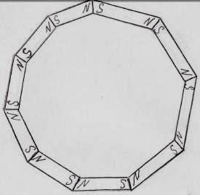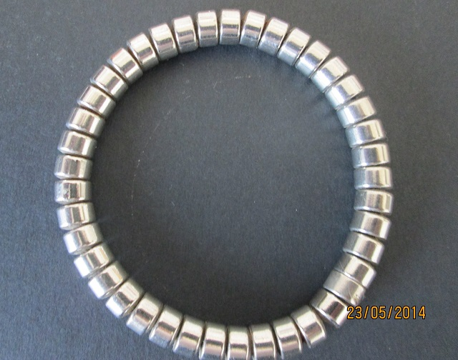
Нам всегда говорили, что домены в постоянном магните находятся в состоянии хаоса. Но это утверждение неверно. Природа не терпит хаоса.
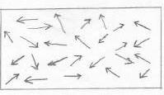
Домены это элементарные магниты. И внутри магнита они замкнуты между собой во множество мельчайших колец. Потому то они не могут суммировать магнитные поля всех доменов. В процессе производства мощным электромагнитным импульсом эти внутренние кольца разрываются, и домены выстраиваются в стройные колоны. Их магнитные моменты суммируются, но не становятся монолитным магнитным потоком.
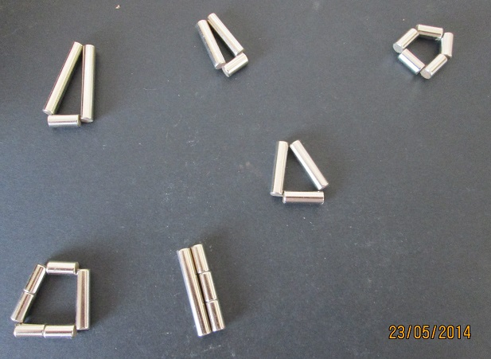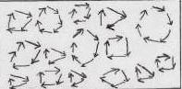
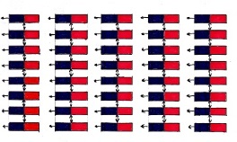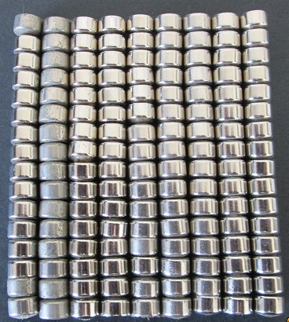
Это ещё одна неверная информация о магнитном поле постоянного магнита, которая не позволяет использовать постоянный магнит в качестве источника энергии.
Но как создать устройство для преобразования магнитной энергии в электрическую? Для этого нужно использовать ещё одно свойство магнитного источника энергии. Постоянный магнит притягивает магнитные материалы. Скажем железо. При этом он совершает полезную работу. Но для того что бы устройство работало непрерывно, необходимо что бы это железо вернулось в начальную точку. Для повторения цикла. Но просто так железо обратно не вернётся, магнит не отпустит. Необходимо приложить силу для возвращения железа обратно. То есть совершить работу по возвращению железа в начальную точку. Причём количество этой работы превышает количество работы, которая получилась в результате притяжения железа постоянным магнитом.
Но постоянный магнит притягивает не только железо либо другие магнитные материалы. Катушка, намотанная медным проводом с пропущенным по ней электрическим током, также притягивается к постоянному магниту.
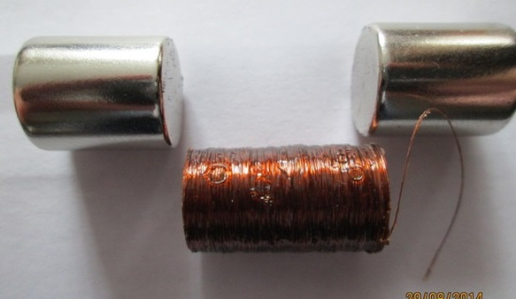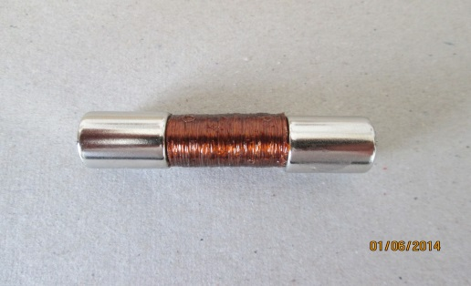
Но если ток в катушке отсутствует, катушка спокойно возвращается в первоначальную точку.
Именно на принципе взаимодействия постоянного магнита и катушки, намотанной медным проводом, возможно создание устройства для преобразования неисчерпаемой энергии постоянного магнита в электрический ток.
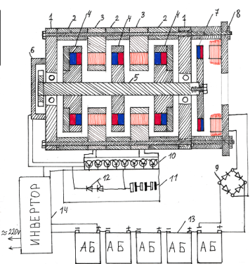
Устройство состоит из:
1.Подшипниковые щиты.
2.Корпуса.
3.Статоры с катушками, намотанные медным проводом.
4.Роторами с постоянными магнитами.
5.Вал.
6.Устройство контроля положения ротора (Энкодер).
7.Ротор генератора с постоянными магнитами.
8.Статор генератора с медной обмоткой.
9.Выпрямительный мост.
10.Транзисторный блок управления.
11.Блок конденсаторов.
12.Защитные диоды.
13.Блок аккумуляторных батарей.
14.Инверторного преобразователя постоянного тока в переменный.
Электрический ток от аккумуляторных батарей, через преобразователь и транзисторный блок управления, по сигналу от устройства по контролю положения ротора, поступает на катушки статора. Коротким импульсом. Катушки насыщаются электрическим током и втягивают постоянные магниты ротора. Затем, транзисторный блок управления прерывает поступление электротока на катушки и открывает канал для слива электротока из катушек на блок конденсаторов. По форме это напоминает работу двухтактного двигателя внутреннего сгорания. Где катушки являются цилиндрами, а постоянные магниты поршнями. Через один транзисторный ключ (карбюратор) катушки наполняются топливной смесью (электротоком), а через другой транзисторный ключ (выпускной коллектор) смесь ( электроток) удаляется из цилиндров (катушек). Только электрическая топливная смесь не сгорает в цилиндрах как бензиновая, а с небольшими потерями на сопротивление в проводниках и блоке управления возвращается для повторного использования.
С другой точки зрения, принцип работы данного устройства можно рассматривать как работу колебательного контура в радиоприёмнике. Там ток тоже колеблется между катушками индуктивности и конденсатором, при этом появляется электромагнитное излучение. А в данном устройстве появляется механическая мощность, которую можно использовать для работы электрогенератора.
Качество электрического тока тоже заслуживает особого внимания.
Как и в двигателе внутреннего сгорания, высококачественное топливо позволяет получить лучшие показатели работы двигателя, так и в данном устройстве этот фактор имеет огромное значение.
Электрический ток характеризуется двумя параметрами: напряжением и силой тока. Мощность тока это произведение напряжения на силу тока. Ток силой 10 Ампер и напряжением 100 Вольт имеет мощность 1 КВт. Ток силой 1 Ампер и напряжением 1000 Вольт также имеет мощность 1 КВт.
Для определения мощности нет никакой разницы. Но в данном устройстве эти параметры имеют принципиальное значение.
Ранее уже упоминалось, что магнитное поле не имеет сплошной конфигурации, а состоит из множества тонких магнитных полей. Так и электрический ток так же имеет множество тонких полей. Поскольку электрический ток это направленное движение электронов, а они не могут слиться в общую массу.
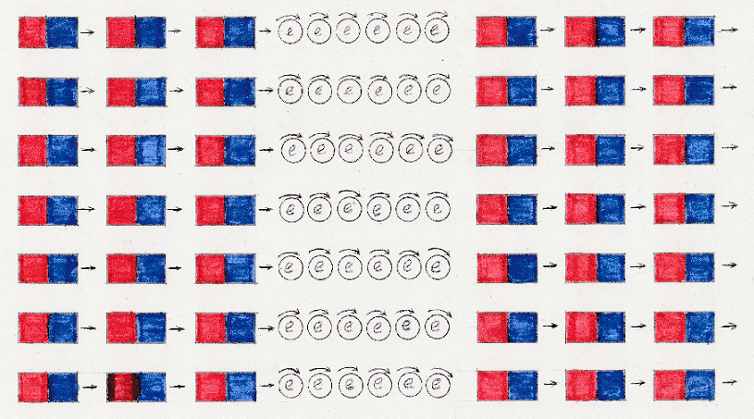
Они лишь могут выстраиваться в тонкие колоны, точно также как и домены в постоянном магните.

Размеры доменов равны (приблизительно) 4 мкр. Не трудно подсчитать какое количество магнитных полей уместится на всей площади магнитного полюса. Но и размер электрического поля не превышает размера электрона. А одно магнитное поле может, соединится только с одним электрическим.
Это же явление можно рассматривать и с точки зрения разности потенциалов. Современные неодимовые постоянные магниты имеют огромный магнитный потенциал. Значит и на катушках необходимо создать соответствующий электрический потенциал. Или с точки зрения двигателя внутреннего сгорания, использовать высокооктановый бензин.
Но топливная смесь в двигателе может быть либо «жирной», когда много бензина и мало воздуха, либо «сухой», когда много воздуха и мало бензина. Также и ток, подаваемый на катушки тоже должен быть не «сухим» и не «жирным». В данном устройстве предпочтительно топливную смесь « подсушить». То есть на катушки следует подавать электроток малой силы и высокого напряжения.
Но сила тока зависит от напряжения, делённого на сопротивление катушки. Значит, катушка должна быть намотана тонким проводом с большим количеством витков.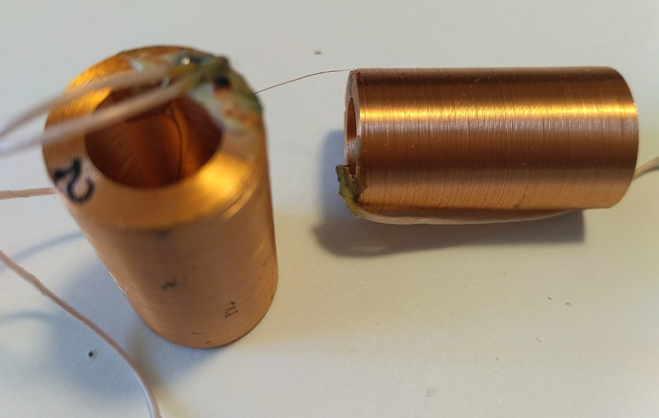
Это самая сложная и самая ответственная деталь данного устройства. Китайская компания два года училась делать подобные катушки индуктивности. Но они не совсем то, что нужно для полноценной работы устройства.
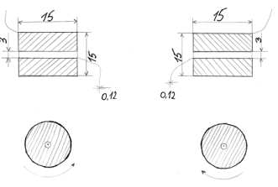
Катушка должна состоять из двух половин, намотанных в разные стороны. Соединив начала двух катушек в центре мы получим одну, выходные концы, которой, будут в наружном слое. Это исключит перехлёст начала обмотки с концом. И исключит возможность короткого замыкания катушки. А также позволит уменьшить зазор между катушками и постоянными магнитами. Это обстоятельство тоже имеет, немаловажную роль, поскольку взаимодействие между магнитами и катушками уменьшается по мере увеличения зазора между ними.
К сожалению, найти производителей катушек именно такой конструкции пока не удалось. Но всё же это не та деталь, которую невозможно сделать. Будет спрос, будет и предложение.
Основная задача конструкции данного устройства заключается в том, что бы создать кольцо из постоянных магнитов и катушек индуктивности.
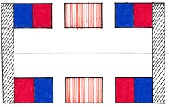
С обратной стороны постоянные магниты замыкаются железной пластиной для создания подковообразной формы, что значительно усиливает индукцию магнитного поля постоянных магнитов.
Это основа конструкции данного устройства. Всё остальное лишь повторяет данную основу.
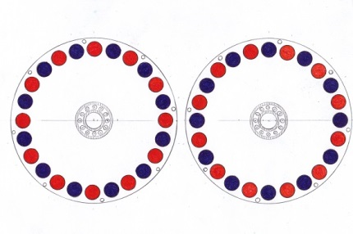
И магниты и катушки располагаются по диаметру ротора и статора в один или несколько рядов.
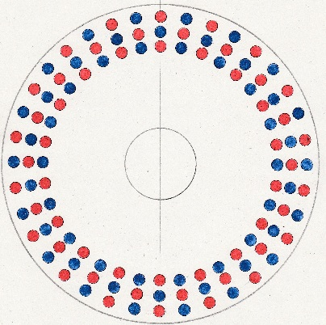
Роторы и статоры также могут располагаться в один или несколько рядов.
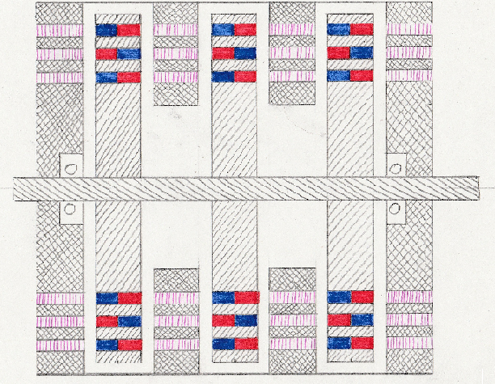
Поскольку основа работы данного устройства это взаимодействие пары катушек и двух пар магнитов, подобных основ может быть огромное количество. Все они работают параллельно и синхронно. В машинах больших мощностей их количество может достигать десятков тысяч.
В машинах небольших мощностей, порядка 30-50КВт. Целесообразно прямо на двигатель устанавливать электрогенератор. Это уменьшает габариты машины и увеличивает эффективность конструкции.
На вал двигателя крепится ротор генератора с постоянными магнитами.
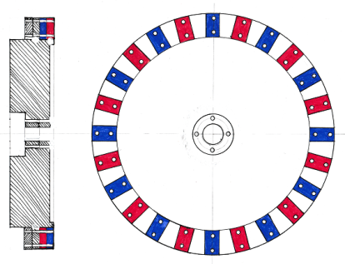
Сверху крепится статор с обмотками.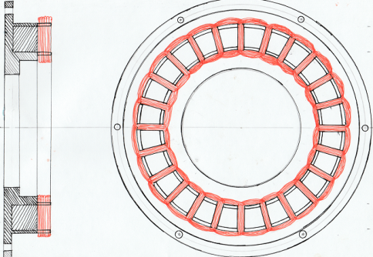
Таким образом, получается высокочастотный электрогенератор переменного тока. Затем ток выпрямляется и поступает на клеммы аккумуляторов. За счёт высокой частоты эффективность генератора значительно повышается при значительно меньших габаритах.
Подобные конструкции широко применяются в «Инверторных генераторах» с бензиновым приводом. Как правило, Китайского производства. Хотя их конструкция заметно менее эффективна.
В Китайских лабораториях активно занимаются разработкой данного устройства. Однако они существенно отстают, хотя не стоит их недооценивать. Они великие мастера копирования и улучшения.
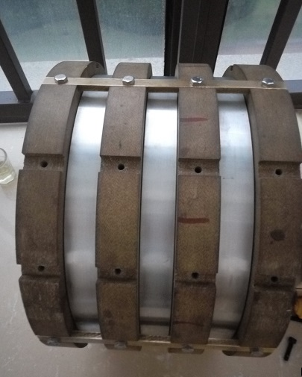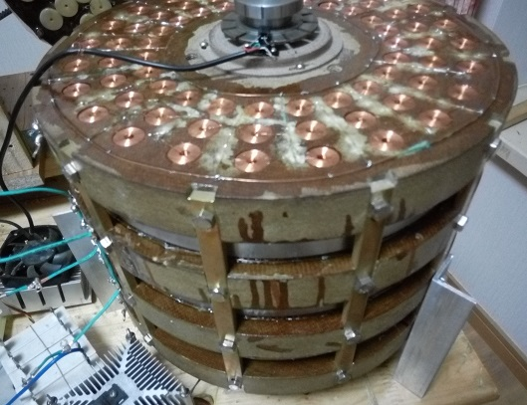
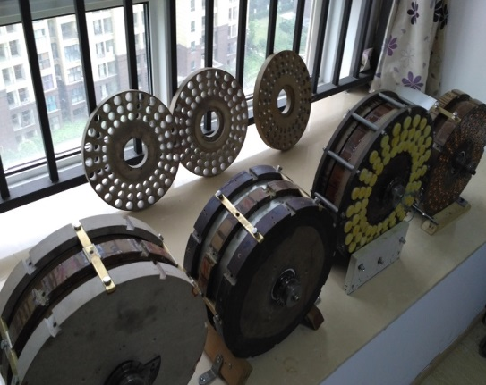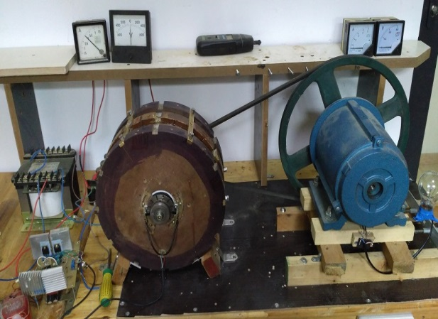
Это Русская разработка. Очень бы не хотелось, что бы история повторялась, когда благодаря Русским учёным зарабатывали другие страны. А мы, как обычно, покупали у них «Наш» товар.
В России есть действующая модель устройства . Вполне работоспособная. Не хватает лишь электронного блока управления. К сожалению, специалисты схемотехники предлагают лишь блоки управления классической схемы. Но эти блоки работают неправильно. И как правило, сгорают после непродолжительной работы. Переубедить специалистов практически невозможно.
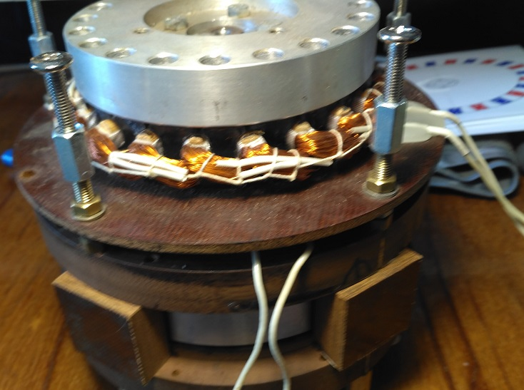
В производстве данное устройство совсем не дорогое. Как уже говорилось ранее, наибольшую трудность вызывает производство катушек индуктивности. Но при массовом производстве на станках автоматах, их производство становится простым и весьма не дорогим.
Производство постоянных магнитов также уже широко практикуется. Остальные комплектующие тоже весьма просты, и их производство возможно на любом механическом заводе. Причём катушки индуктивности и постоянные магниты применяются идентичными , как на машинах малой мощности, так и на больших машинах. Разница только в количестве. Поэтому начав производство машин малой мощности, которых требуется огромное количество, нетрудно перейти к производству больших машин.
Где могут применятся подобные устройства? Везде где есть потребность в электроэнергии. Хоть на балконе вашей квартиры, хоть на даче, хоть в пустыне, хоть в тайге или тундре. Хоть на Северном и Южном полюсе. Хоть на Луне или Марсе. Даже в открытом космосе. Данное устройство абсолютно автономно. И абсолютно безвредно как для человека, так и для окружающей среды. Требования по обслуживанию также минимальны. Необходимо лишь вовремя менять подшипники. Но если на устройство поставить магнитные подшипники, которые уже разработаны, но пока не производятся, обслуживание сведётся лишь к нажатию кнопки включения. Всё остальное возьмёт на себя автоматика.
Производство данного устройства возможно наладить за самый короткий срок. Срок окупаемости минимальный, поскольку при массовом производстве себестоимость мизерная. А потребность огромная. Рынок сбыта может оцениваться триллионами долларов. Взять хотя бы автомобильный сегмент. А железнодорожный? А водный? Водный транспорт, и речной, и морской. Опреснение морской воды, и перекачка её в пустынные района нашей планеты?
Нет сомнения в том, что мир совершенно изменится в лучшую сторону, когда данное устройство войдёт в нашу повседневную жизнь. Конечно не сразу. Конечно, будет огромное сопротивление со стороны производителей электроэнергии традиционными методами. Но будущее за светлым миром, за голубым небом и прозрачной водой.
Владимир Чернышов. 3vlad63@mail.ru

